Inserir o título do material didático aqui (com este estilo de letra: Arial, 14). O título deve ser conciso (Não ultrapasse três linhas e utilize parágrafo único, não tecle “enter” no título).
Inserir o nome dos autores aqui, separados por vírgula (com este estilo de letra: Arial, 11). Escrever por extenso pelo menos o nome inicial e o sobrenome final (ex: Ricardo C. Ferreira) ou todo o nome por extenso (Ex: Ricardo de Carvalho Ferreira). Não abrevie o primeiro nome. Após o nome colocar numeral em sobrescrito relacionado ao endereço e indique entre parênteses a categoria dos autores: Pesquisador (PQ), Prof. de Ensino Fundamental/Médio (FM), Pós-Graduando (PG), Graduando (IC), Técnico (TC). Coloque um asterisco para indicar o autor principal. Indicar o e-mail do/a apresentador/a na cor vermelha.
Inserir aqui o(s) endereço(s) (letra Arial 9, em itálico).

Palavras-Chave: Inserir aqui as palavras-chave (letra: Arial, itálico, 9) separadas por vírgula (máximo de 3 palavras com até 30 caracteres).
Apresentação do Material
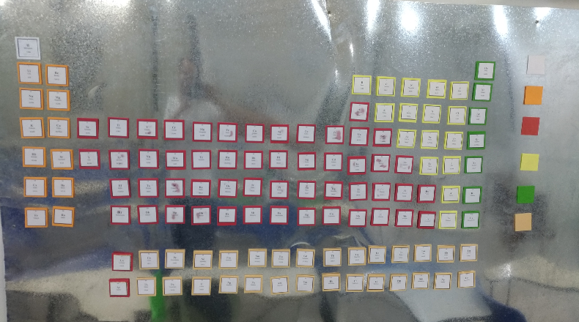
A apresentação do material didático deverá conter uma imagem representativa da proposta. Essa imagem poderá ser uma foto, um fluxograma, um mapa conceitual, um modelo, o print screen de uma tela ou outra forma que permita a visualização do material. É necessário, também, fazer uma breve descrição de, no máximo, 200 palavras, contendo as seguintes informações: o nome, o objetivo e o contexto histórico do material, o público-alvo que a proposta foi elaborada, se os/as autores/as são professores/as e/ou estudantes da Educação Básica, Graduação ou Pós-Graduação, informar se foi (ou não) aplicado na escola de educação básica e, ainda, outras informações que considerem relevantes. A descrição do material, incluindo a imagem e os demais elementos apresentados neste template, não deverá ultrapassar o limite máximo de uma página. Para submissão na modalidade ‘MOMADIQ’, não será necessário apresentar os resultados sobre a aplicação desses materiais, mas, se desejar, poderá relatá-los no dia da apresentação. Para a MOMADIQ, cada participante poderá enviar um único trabalho (como autor principal), mas poderá participar como coautor/a em outras submissões.
Referências
____________________

Use este espaço para referências. Apresente, pelo menos, duas referências, as quais devem ser elaboradas de acordo com a NBR 6023/2002. (letra: Arial, 8)
[A UFU disponibiliza um guia de orientação para fazer as referências. Caso seja necessário, utilize o link: https://www.bibliotecas.ufu.br/acontece/2019/05/elaboracao-de-referencias]

